**“FUNCTION IN PHP”**

*Disusun dalam rangka memenuhi tugas mata kuliah Pemrograman Web II*



Dosen Pengampu: **Andi Sappewali, S.Kom., M.Kom.**

Disusun oleh:

**HENDRA USMAN (D0221079)**

**KELAS F**

**PROGRAM STUDI TEKNIK INFORMATIKA**

**FAKULTAS TEKNIK**

**UNIVERSITAS SULAWESI BARAT**

**2023**

1. **Latihan 2 *(latihan2.php)***

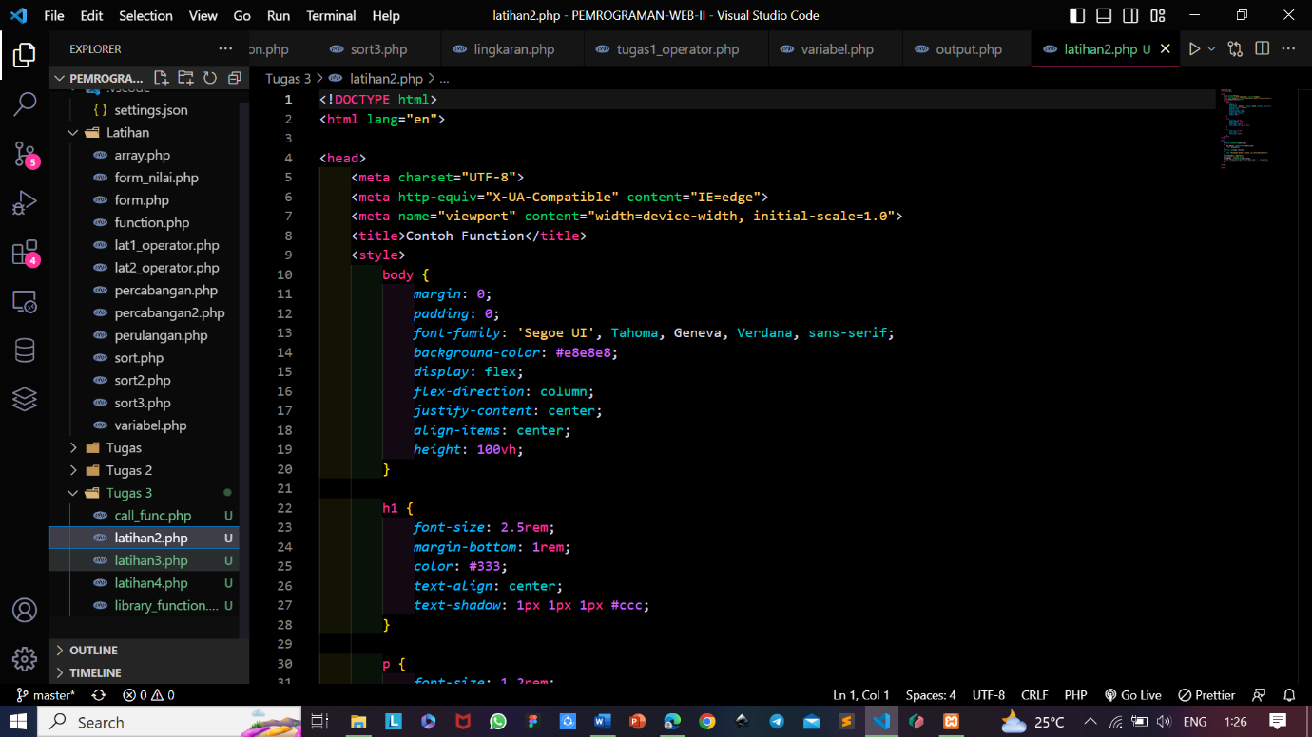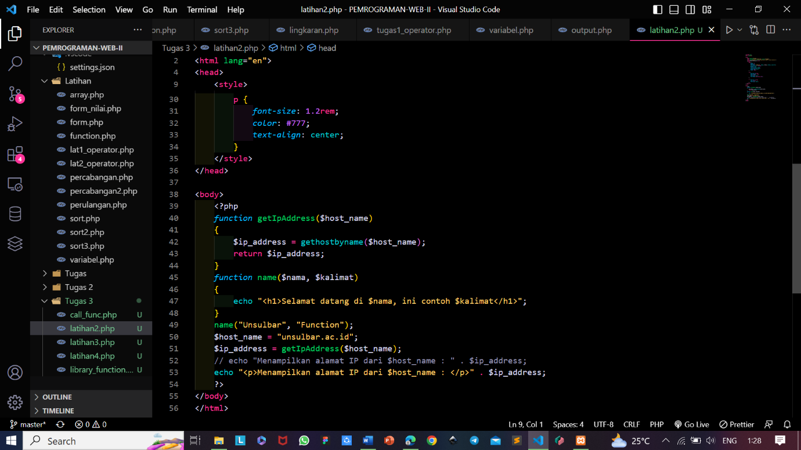

**Output:**

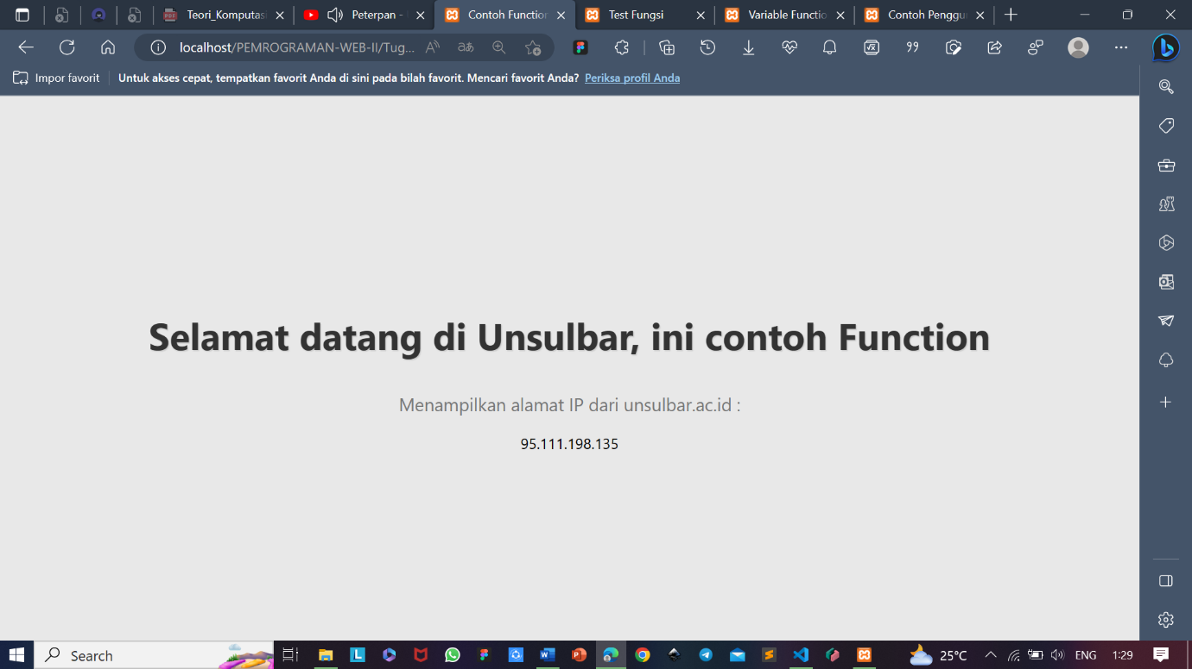

1. **Latihan 3 *(latihan3.php)***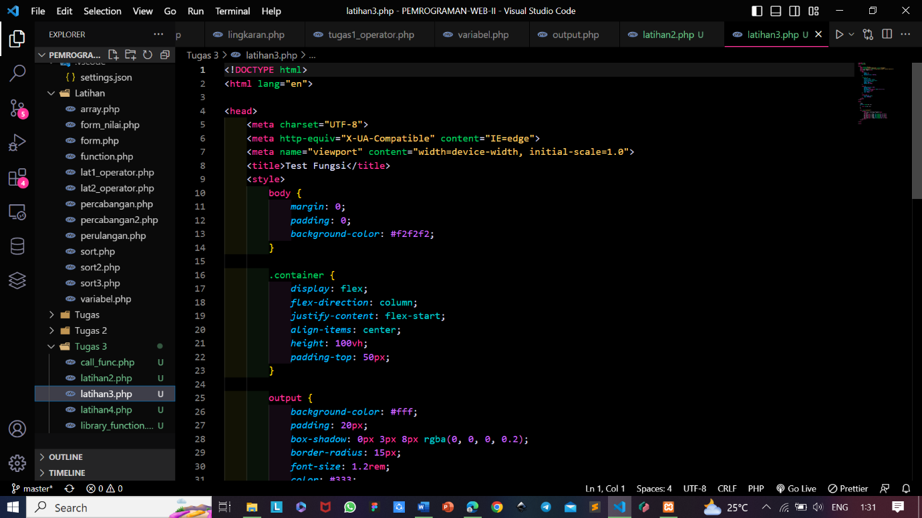 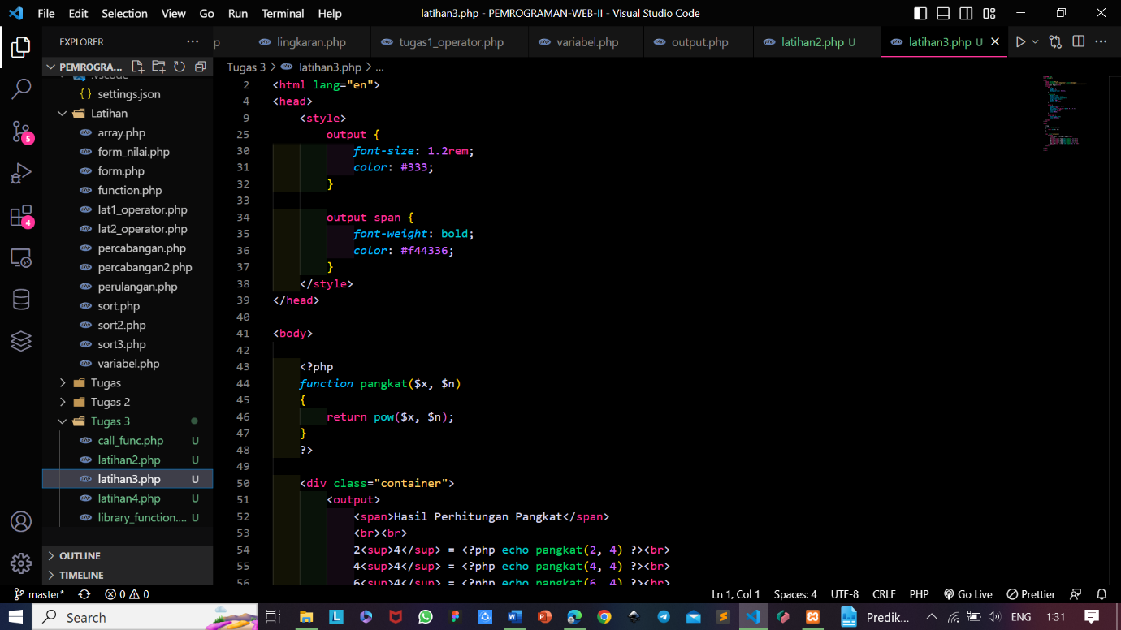 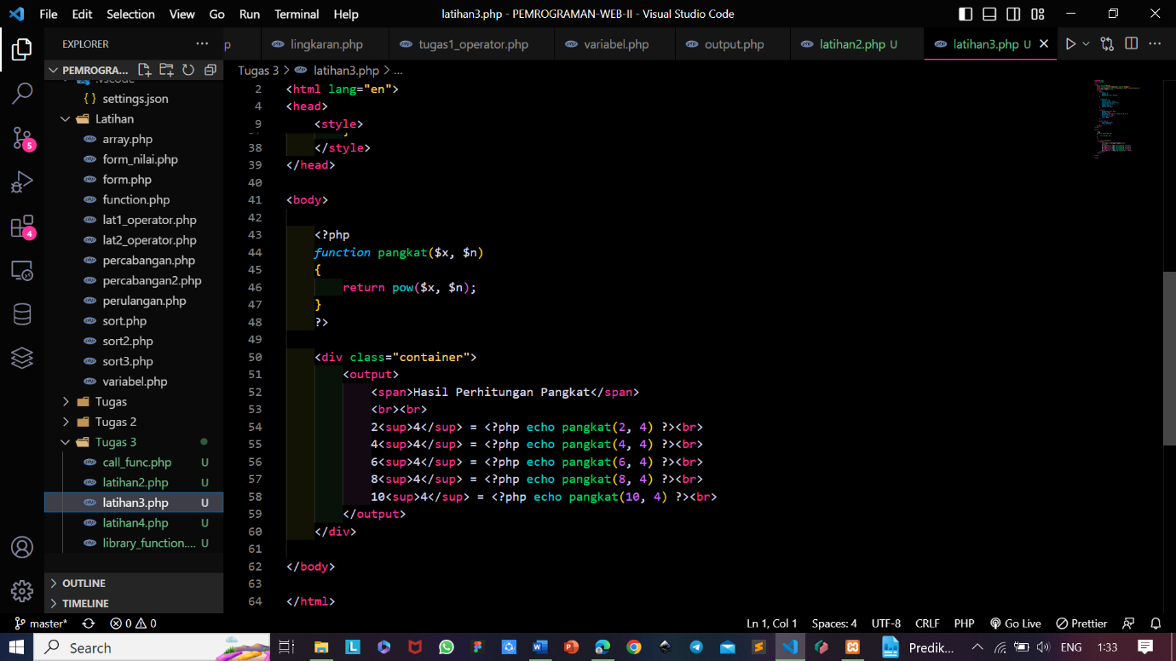

**Output:**

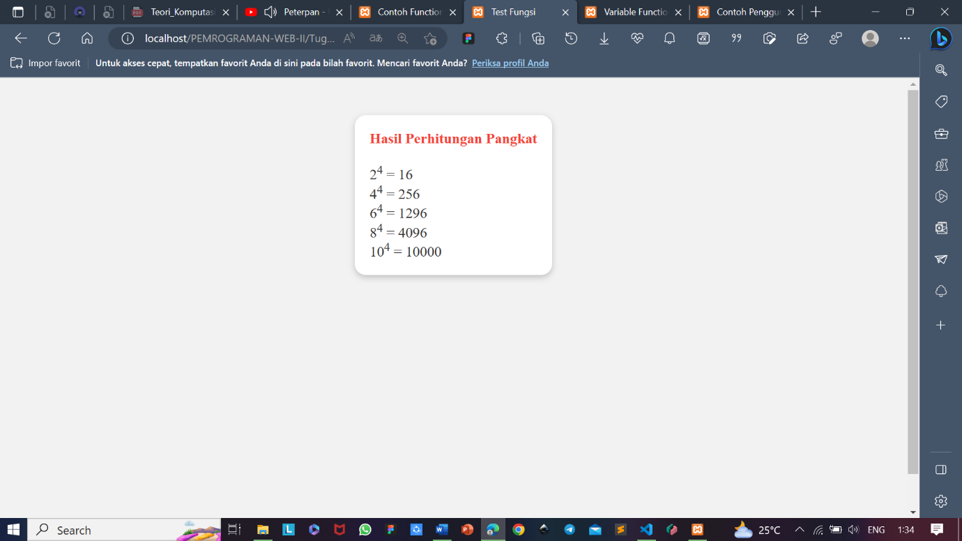

1. **Latihan 4 *(latihan4.php)***

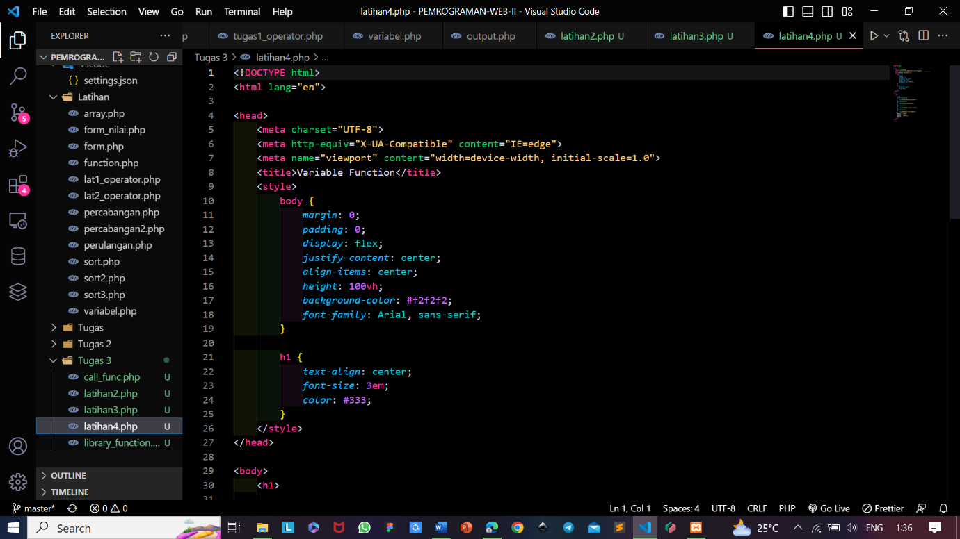 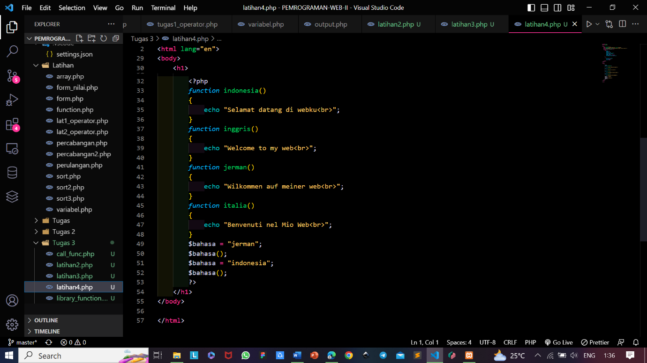

**Output:**

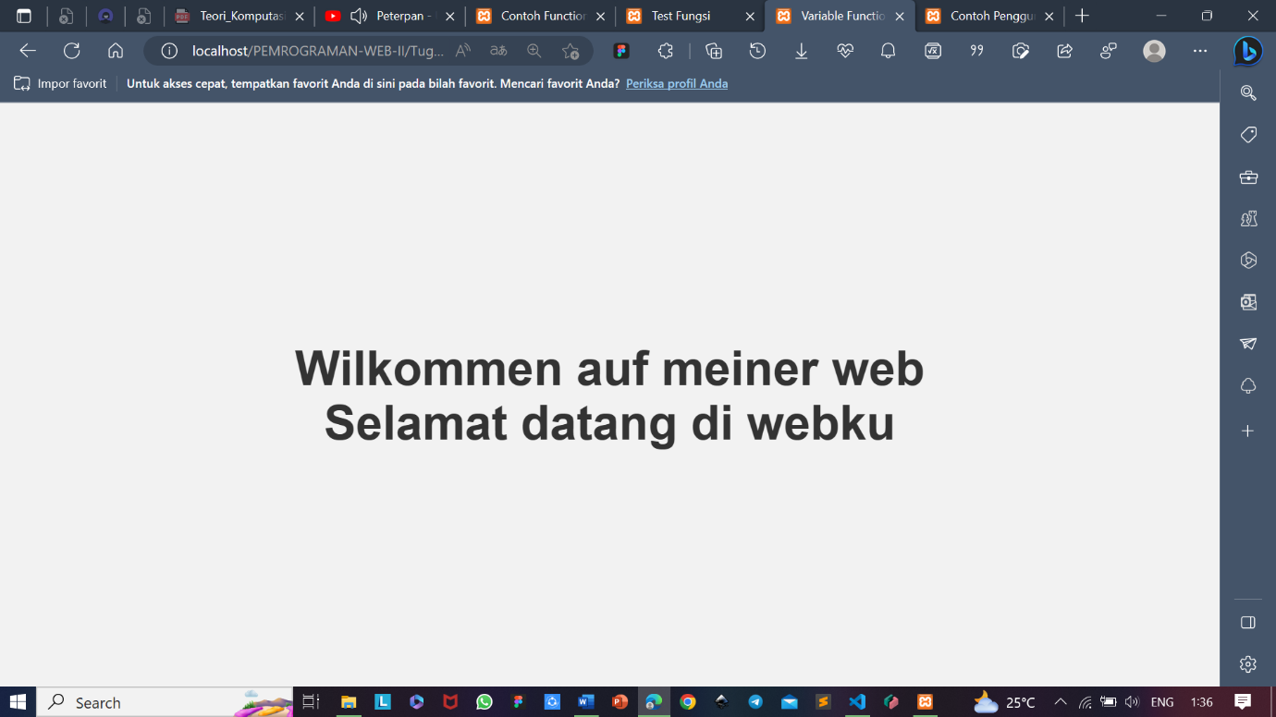

**Latihan 5**

***(library_function.php)***

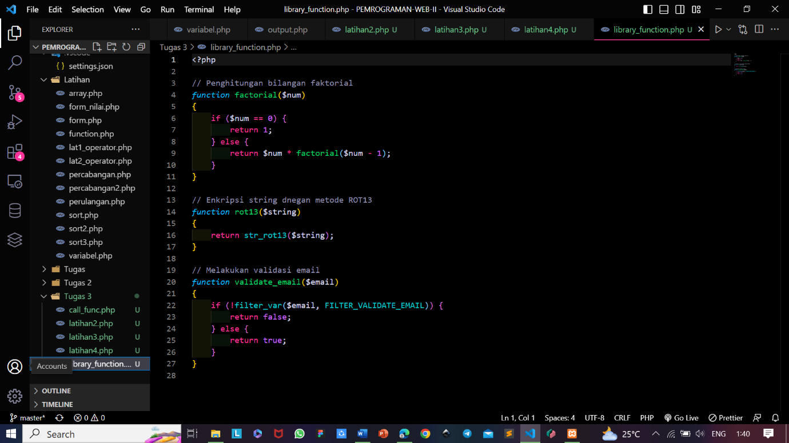

***(call_func.php)***

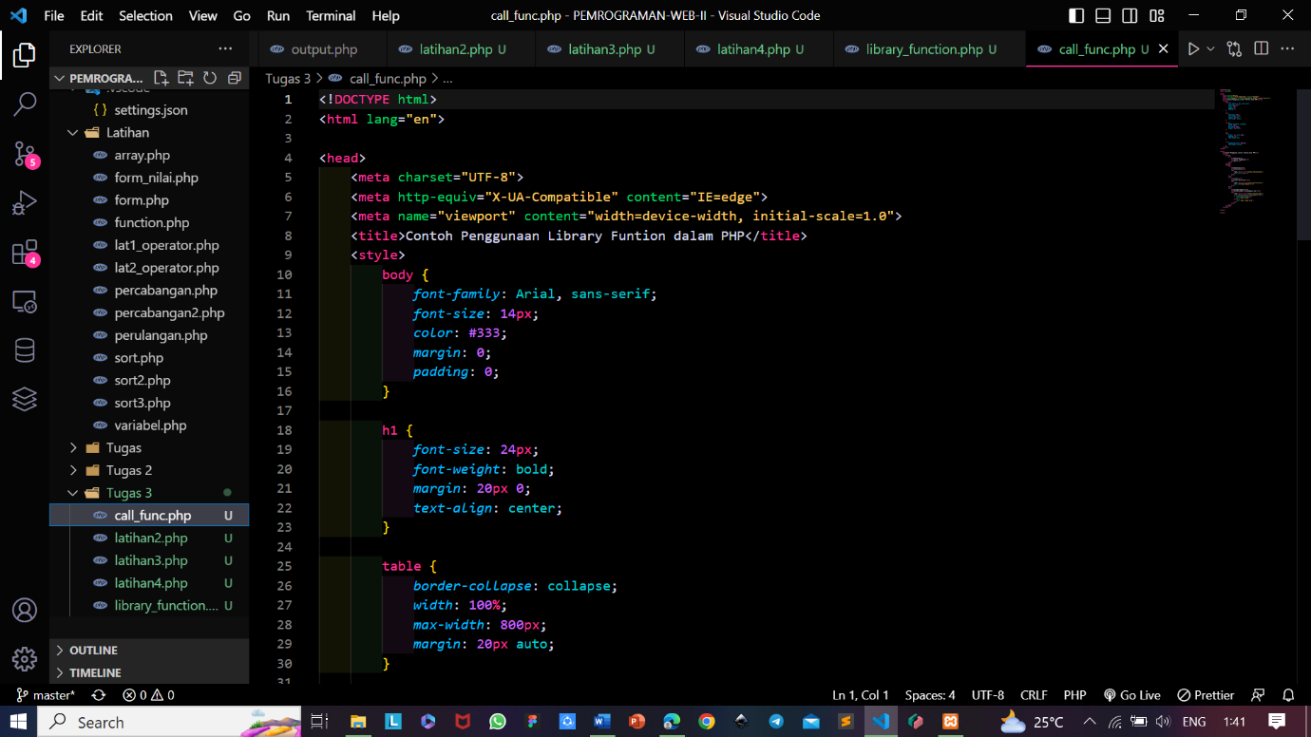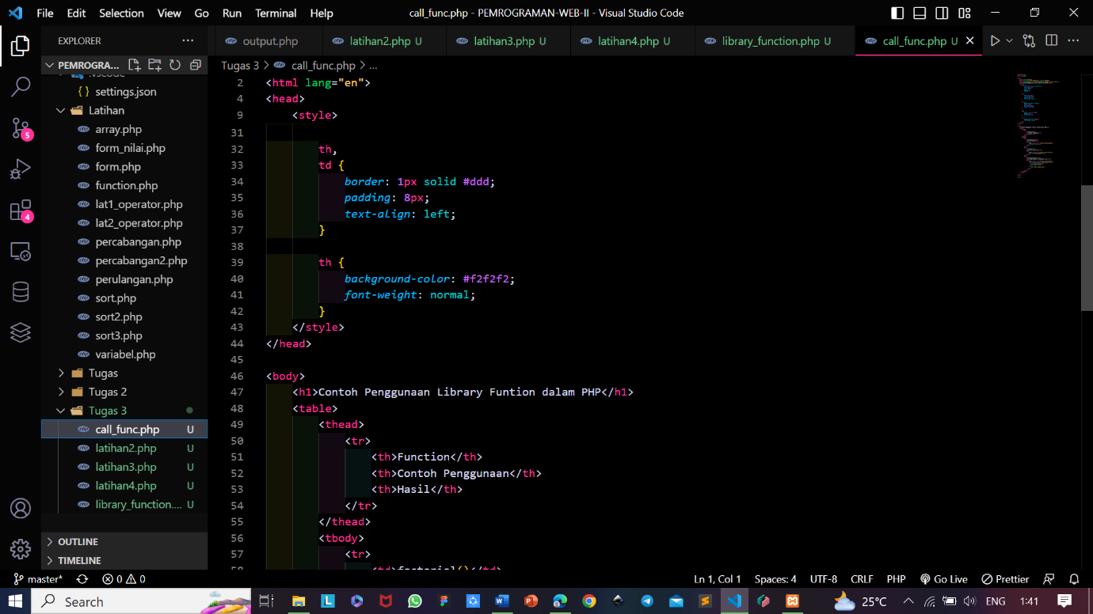

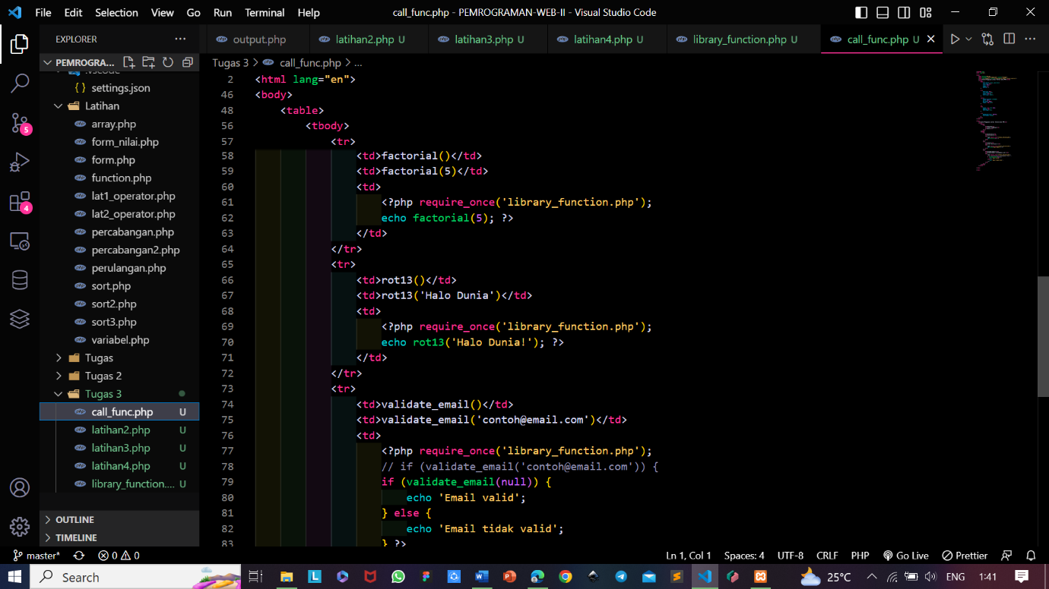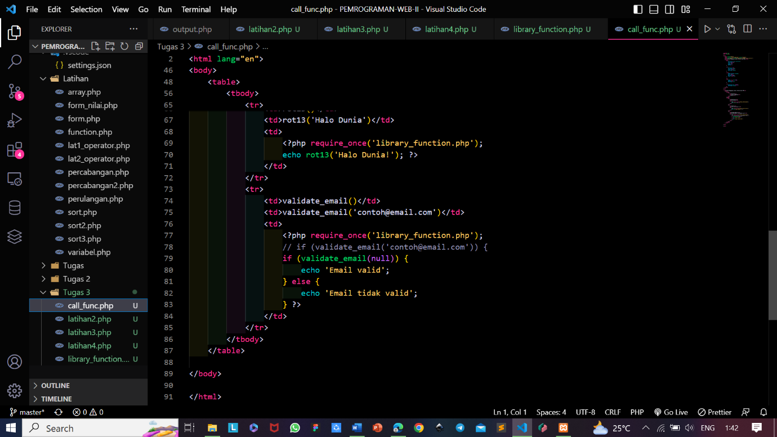

**Output:**

